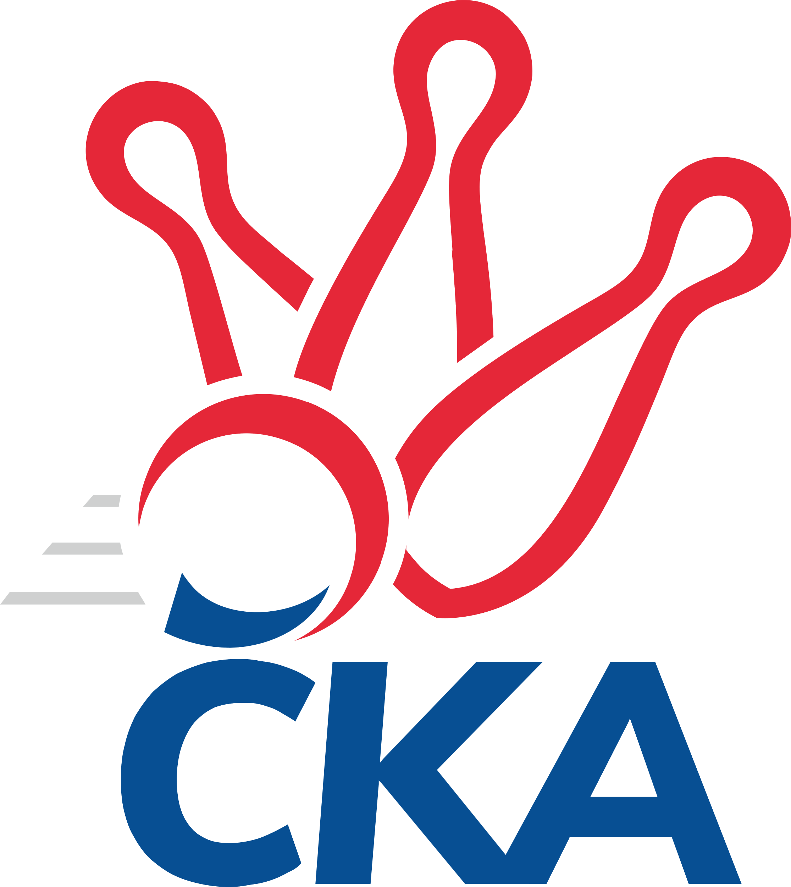**1. KUŽELKÁŘSKÁ LIGA DOROSTU**

**Semifinále**

Ročník 2023-2024 27.03.2024

## a+C ŠKODa plzeň

Pořadí 1. nához



Pořadí 2. nához



Celková tabulka

**Poř. Družstvo Body Celkový nához**

1. České Velenice 8 8 16 3267

2. TJ Třebíč 5 7 12 3206

3. TJ Blatná 7 5 12 3187

4. CB Dobřany 4 6 10 3147

5. TJ Teplice Letná 6 3 9 3104

6. Kuželky Aš 3 2 5 3073

7. Centropen Dačice 1 4 5 3065

8. SKK Podbořany 2 1 3 3040

## B+D VRCHLABÍ

Pořadí 1. nához



Pořadí 2. nához



Celková tabulka

**Poř. Družstvo Body Celkový nához**

1. SKK Náchod 8 7 15 3236
2. KK Jiří Poděbrady 6 8 14 3229
3. TJ Sokol Vracov 7 4 11 3169
4. SKK Jičín 4 5 9 3175
5. Jiskra Hylváty 3 6 9 3169
6. KK Kolín 5 2 7 3038
7. KK Kosmonosy 1 3 4 3022
8. KC Zlín 2 1 3 2936

První čtyři družstva z každého semifinále postupují do finále, které proběhne v Praze na Konstruktivě ve dnech 6. a 7. dubna 2024.

Nejvyšší výkon obou turnajů: David Koželuh (České Velenice) – 599 b.